Curriculum Vitae 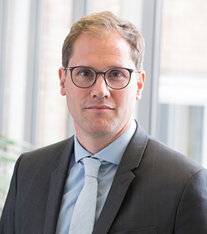
Prof. Dr. Andreas Birkenfeld
Sprecher des Deutschen Zentrums für Diabetesforschung (DZD)
Wissenschaftlicher Direktor des Instituts für Diabetes- und Metabolismus-Forschung (IDM) des Helmholtz Zentrums München an der Universitätsklinik Tübingen
Ärztlicher Direktor der Klinik für Innere Medizin IV, Diabetologie, Endokrinologie, Nephrologie, am Universitätsklinikum Tübingen

Akademischer und beruflicher Werdegang

seit 2019 Direktor des Instituts für Diabetes Forschung und Metabolische Erkrankungen (IDM) des Helmholtz Zentrums München an der Universitätsklinik Tübingen
seit 2019 Ärztlicher Direktor der Klinik für Innere Medizin IV, Diabetologie, Endokrinologie, Nephrologie, am Universitätsklinikum Tübingen
2017-2019 Sprecher der AG Diabetes und Herz der DDG, seitdem im Beirat
2017 Facharzt für Innere Medizin, Endokrinologie und Diabetologie
seit 2015 Reader für Diabetes am King’s College London, UK
2014 - 2019 Professur für Metabolisch Vaskuläre Medizin, TU Dresden
2014 Hans A. Krebs Professur für Entstehung und Therapie des Diabetes, Charité - Berlin
2013 Habilitation, Innere Medizin, Charité – Berlin
2011 Facharzt für Innere Medizin
2010 - 2014 DFG-Arbeitsgruppenleiter ‘Energie-Stoffwechsel’, Abt. Endokrinologie und Diabetologie, Charité-Berlin
2007 - 2010 DFG Stipendiat, Endokrinologie und Diabetologie, Yale Universität, USA
2001 - 2007 Facharztausbildung Innere Medizin, Charité - Berlin

